Хореография:  с 6 лет:  - «Мир движения  и танца» *  (Хореографический коллектив «Улыбка»)  с 7 – 8 лет:  - «Основы хореографии» (Хореографический коллектив «Улыбка») | с 4 лет:  - «Детский фитнес» *  (Образцовый детский коллектив  Мурманской области  хореографический коллектив«Колибри»)  с 5 лет:  - «Детский танец» *  (Хореографический коллектив «SFERA») | Перечень необходимых документов для зачисления:  - заявление,  - № сертификата дополнительного образования,  - копия свидетельства  о рождении / данные паспорта поступающего,  - № СНИЛС поступающего  * платные программы | МАУДО ДЮЦ «Ровесник»  им. С.А. Крыловой  Перечень  детских объединений  на 2026-2027 учебный год
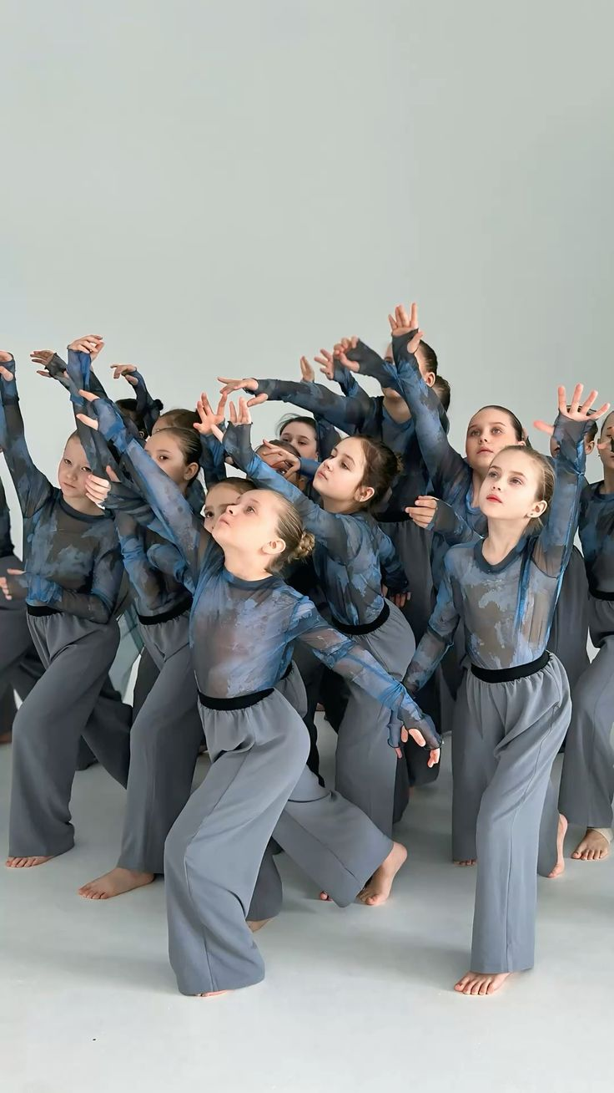 | 5- 7 лет:  Раннее развитие «Ступени» *  (Подготовка к школе,  обучение 2 года) | 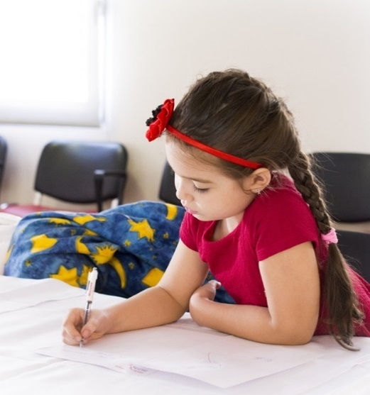 | 
 |  | г. Кандалакша,  ул. Комсомольская, д. 10,  каб. № 4, № 5  •••  ☎ (8815-33) 9-33-47,  ☎ (8815-33) 9-28-80  •••    •••  🌐 https://rovesnik-kanda.nubex.ru/

Социально-гуманитарная направленность:  12-16 лет:  - «Арктика:  новое поколение исследователей»  (научно-исследовательская и творческая деятельности)  - «Я - ведущий»  (ораторское искусство, разработка сценариев, тренинги, проведение массовых мероприятий) | Декоративно-прикладное творчество:  7-8 лет:  - «Мульти-пульти.  Пластилиновая анимация»  (лепка из пластилина, мультипликация),  7-10 лет:  - «Декор интерьера»  11-14 лет:  - «Юные дизайнеры Севера» |  | 9-14 лет:  «Гитара  для начинающих»  11-17 лет:  «Вокально- инструментальный ансамбль» |  |  | 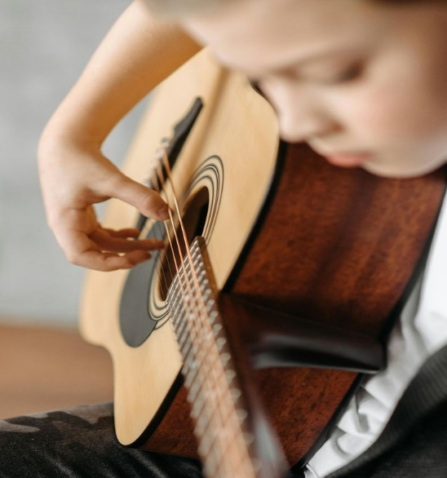
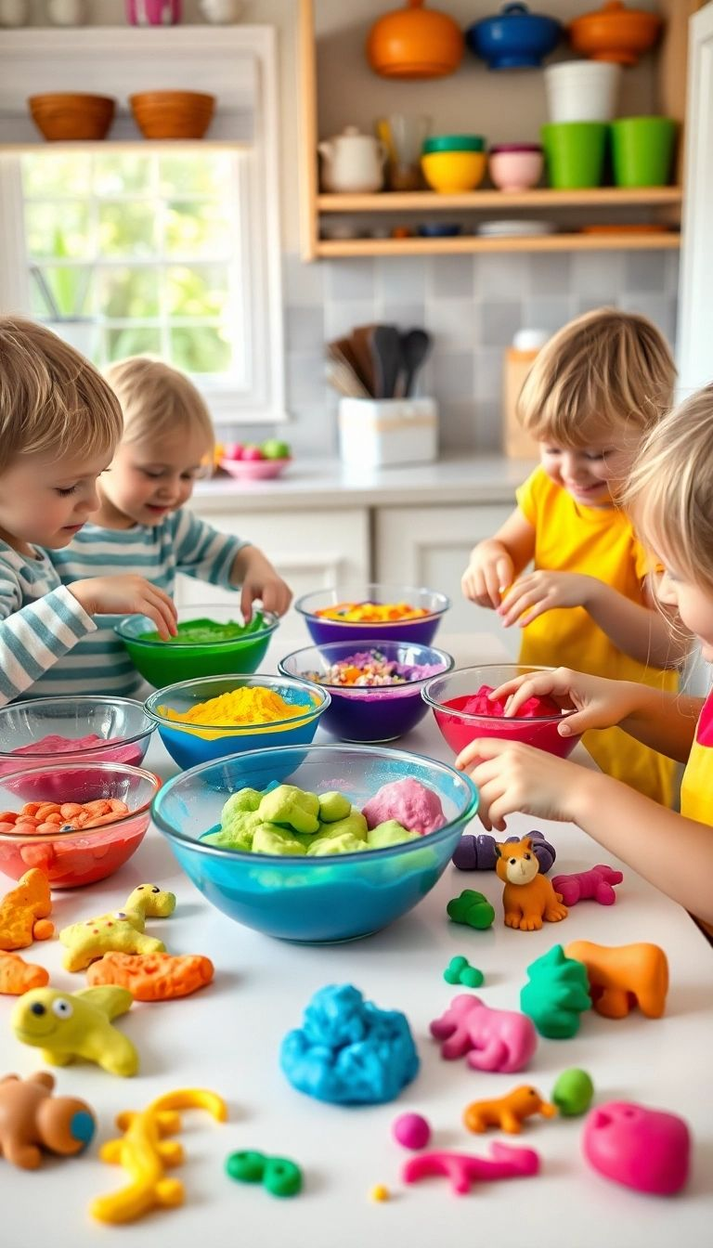 | Изобразительное творчество:  4 года:  -«Ладошки» *  5-6 лет:  - «Радужная палитра» *  7-9 лет:  - «Цвет вдохновения»,  -«Магия красок» | 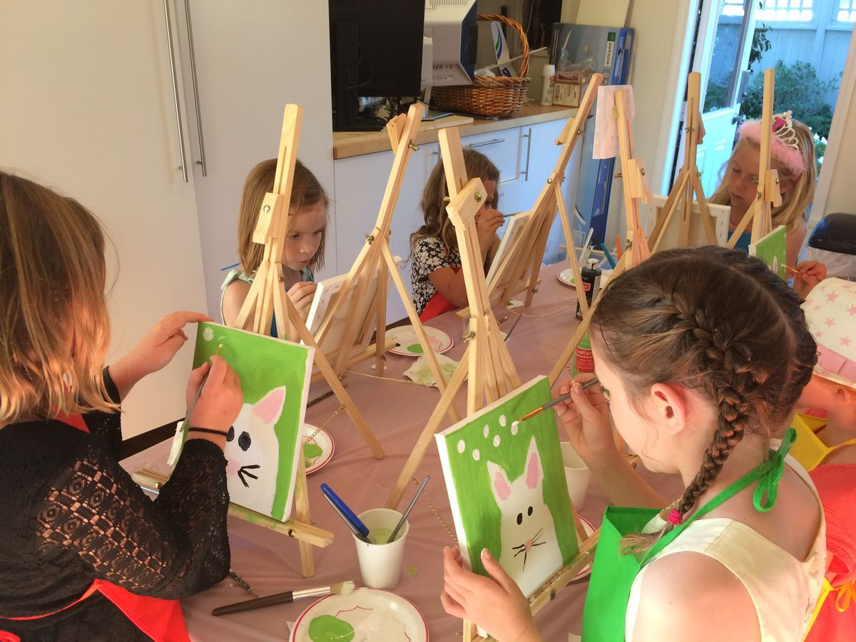 |  |  | Вокал:  8-12 лет:  - «Вокальное мастерство»  (Егорова О.А.)  - «Эстрадный вокал»  (Корегина Л.В.)
 | 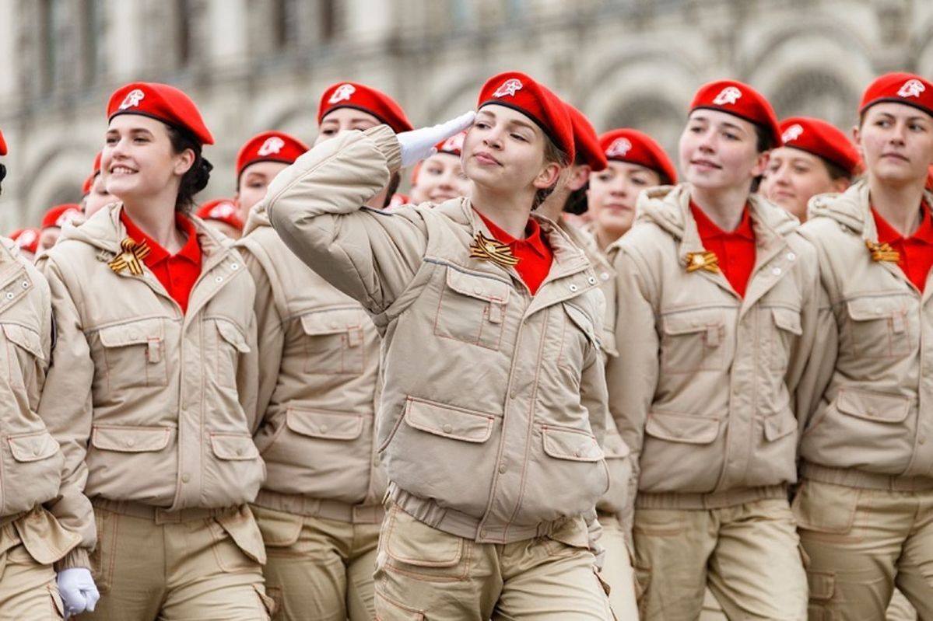 |  |  | 12-16 лет:  «Школа юнармейца» |  | 